Prompt 1: “Tóm tắt lợi ích của AI trong giáo dục”.
Kết quả AI trả về:
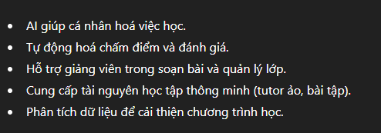
Prompt 2: (cải tiến Chain-of-thought):
“Hãy tóm tắt lợi ích của AI trong giáo dục theo từng bước: Liệt kê các lĩnh vực, mỗi lĩnh vực nêu rõ 2-3 lợi ích cụ thể và 1 ví dụ minh họa ngắn gọn.”
Kết quả AI trả về:
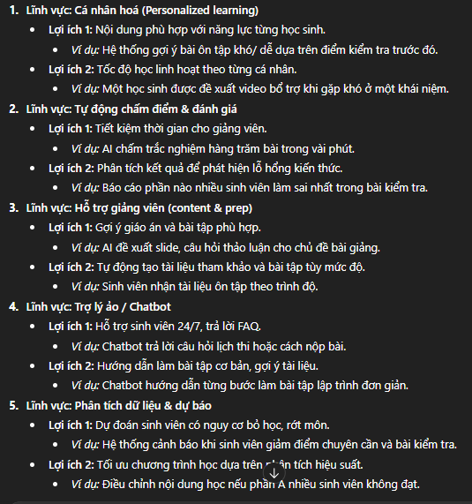
Prompt 3:
“Từ dữ liệu trên hãy trình bày dưới dạng bảng với 3 tiêu chí sau: Lĩnh vực, lợi ích và ví dụ minh họa.”.
Kết quả AI trả về: 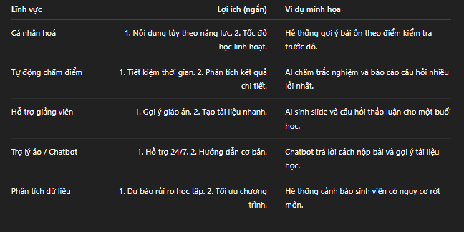
Nhận xét:

Tiêu chí đánh giá | Prompt ban đầu | Prompt 2 | Prompt 3
Độ chi tiết | Thấp | Cao | Cao
Tính cụ thể | Thấp | Cao | Cao
Độ dễ đọc / cấu trúc | Trung bình | Cao | Rất Cao
Khả năng ứng dụng | Thấp | Cao | Cao
Tiết kiệm thời gian cho người đọc | Thấp | Trung bình | Rất cao
Tính chia sẽ | Thấp | Trung Bình | Rất cao

